**广西医科大学第一附属医院药物临床试验伦理委员会**

**递交材料清单及要求**

**（2025版）**

**目录**

1. 药物临床试验递交材料清单
2. 医疗器械递交材料清单
3. 材料准备要求
4. CTMS系统操作步骤
5. 不同类别审查的递交
6. 初始审查
7. 修正案审查
8. 补充材料审查
9. 年度/定期跟踪审查
10. 偏离方案报告
11. 暂停/终止研究审查
12. 结题审查
13. 再审
14. 备案资料

**一、药物临床试验递交材料清单**

非清单内文件，伦理委员会原则上不主动要求递交：

01.国家药品监督管理局临床试验通知书

02.组长单位伦理委员会批件或对项目做的重要决定

03.临床研究方案及更新文件

04.知情同意书及更新文件

05.招募广告及更新文件

06.受试者日记卡和其他任何需提供给受试者的书面资料及更新文件

07.研究者手册及更新文件

08.现有及更新的安全性信息资料

09.药物临床试验责任保险单

1. 本中心主要研究者（PI）履历

11.申办方资质证明

12.其他可能显著改变受试者风险和获益比、对受试者造成影响的说明性文件及材料

* **电子版文件命名格式：**建议命名格式为“文件名（版本号，版本日期）”，例如：临床研究方案（版本号：1.0，版本日期：2024年5月15日）。注意：①文件类别、**文件全名**会出现在审查意见中，**建议文件名开头不要标序号**；②如果文件名已经包含准确的版本号和版本日期，系统内的版本号、版本日期可选择留空。

**二、医疗器械递交材料清单（体外诊断试剂可参考此清单）**

非清单内文件，伦理委员会原则上不主动要求递交；**电子版文件命名格式**参考上页。

01.国家药品监督管理局临床试验通知书或无批件说明

02.组长单位伦理委员会批件或对项目做的重要决定

03.临床研究方案及更新文件

04.知情同意书及更新文件

05.招募广告及更新文件

06.其他任何需提供给受试者的书面资料及更新文件

07.研究者手册及更新文件

08.病例报告表及其更新文件

09.现有及更新的安全性信息资料

1. 医疗器械临床试验责任保险单
2. 产品检验报告
3. 临床前研究相关资料
4. 试验医疗器械的研制符合适用的医疗器械质量管理体系相关要求的声明
5. 本中心主要研究者（PI）履历

15.申办方资质证明

16.其他可能显著改变受试者风险和获益比、对受试者造成影响的说明性文件及材料。

**三、材料准备要求**

研究方案、知情同意书、招募广告、受试者日记卡、研究者手册等**重要项目文件**的PDF扫描件需加盖**申办方公章**或**申办方临床试验专用章**封面章、骑缝章，或需含**申办方**有效的电子签章。

**01-国家药品监督管理局临床试验通知书**

* 必要时请包含药监局预约咨询申请单或沟通会议纪要等

**02-组长单位伦理委员会审查批件或对项目做的重要决定**

* 非我院牵头的项目需包含组长单位初审和最新的对应方案、知情同意书的审查批件
* 双组长单位必须同时提供两家单位的审查意见

**03-临床研究方案**

* 方案中的各方签字页不能留空；
* 如为插入签字页，请注意统一PDF页面大小；

**04-知情同意书**

* 知情同意书中我院药物临床试验伦理委员会及联系电话等，请填入：

广西医科大学第一附属医院**药物临床试验**伦理委员会

联系电话：0771-5356126

联系地址（如有）：广西南宁市青秀区双拥路6号广西医科大学第一附属医院培训中心办公区512室

注意：

1. 不是**医学**伦理委员会；
2. 旧电话号码 0771-5359801 由科研部保留，仍可以使用，但是知情同意书修订时建议修改为新电话号码 0771-5356126 ；
3. 如有伦理委员会联系人一栏，建议删除。

**05-招募广告**

**06-受试者日记卡和其他任何需提供给受试者的书面资料**

**07-研究者手册**

* 签字页不能留空

**08-现有及更新的安全性信息资料**

* 包括现有的SUSAR汇总列表及研发期间安全性更新报告等

**09-药物临床试验责任保险单**

**10-本中心主要研究者（PI）履历**

包括：

* **简历：**有模板，需主要研究者签字
* **高级职称证书复印件**：指主任/副主任医师或教授/副教授资格证
* **GCP培训证书复印件**

**11-申办方资质证明**

* 包括：营业执照、药品GMP证书、药品生产许可证等

**12-其他可能显著改变受试者风险和获益比、对受试者造成影响的说明性文件及材料**

**四、CTMS系统操作步骤**

1. **伦理相关申请表格下载：**填表须知→文件下载→伦理相关文件下载，请下载**GCP专用表格**；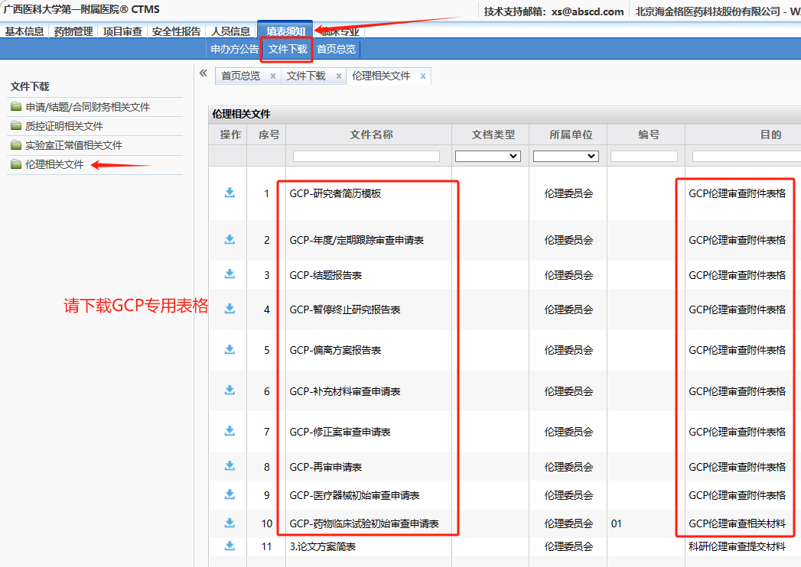
2. **申请表、递交信的签字：**相关申请表/报告表/递交信需填写完整并由主要研究者**签字**后扫描成PDF版上传系统，注意避免出现扫描软件水印；
3. **待审查文档的上传：**基本信息→文档管理→上传文档→保存

备注：①需要在文档管理中**先上传待审查的文件**；②再在对应的审查递交界面上传相应的申请表，然后**勾选①中已上传的待审查文档**（不要所有类别都上传在“申请表”的类别下）；③如果文件名已经包含准确的版本号和版本日期，系统内的版本号、版本日期可选择留空。

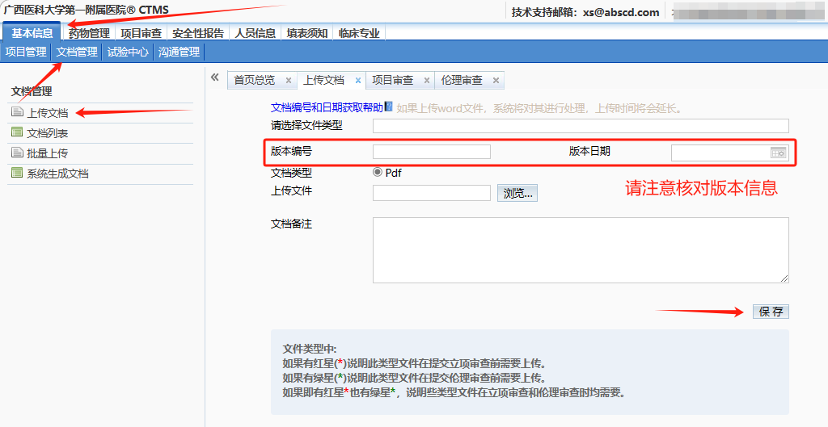

1. **原件的保存：**项目相应资料、伦理审查申请表/报告表/递交信的原件请置于研究者文件夹随时备查，目前**不要求递交纸质版**原件至伦理；
2. **缴费凭证的上传：**待资料受理后，需缴费项目请至“上传伦理审查费凭证”处上传缴费凭证，不要在审查材料中上传缴费凭证；

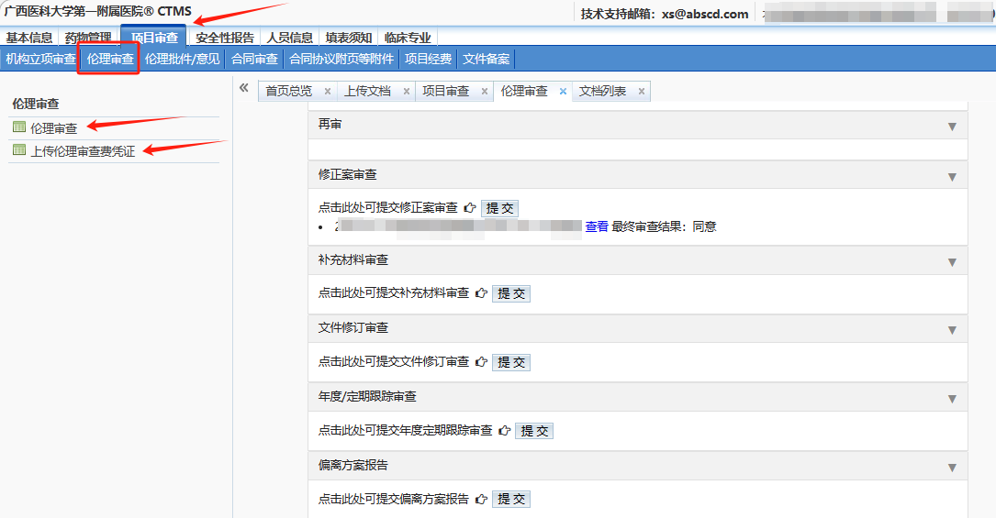

1. **受理通知书的下载：**

项目审查→伦理审查→对应项目→查看，页面下拉至底部

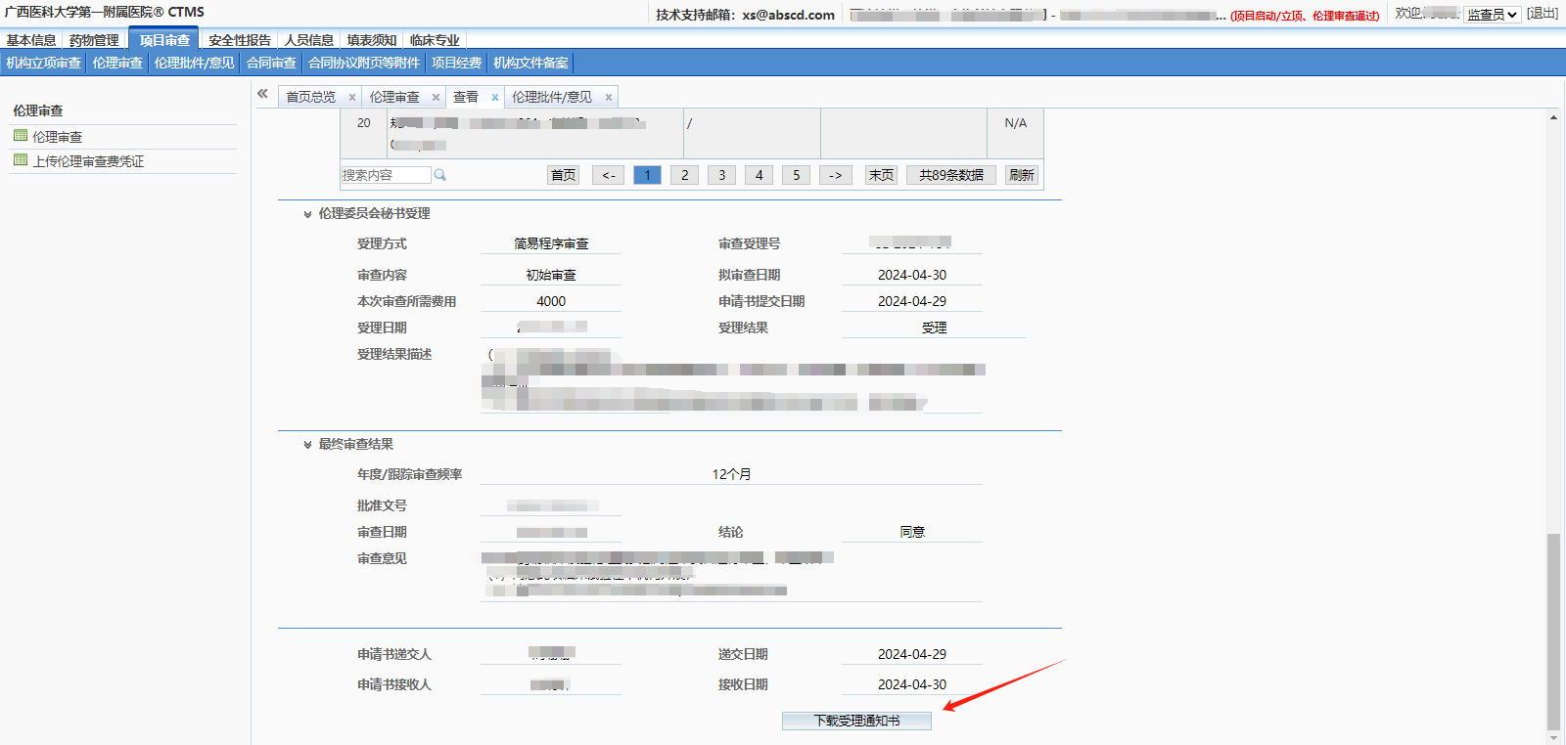

1. **审查意见函的下载：**无纸质版批件，伦理委员会成员列表可至CTMS系统内【伦理相关文件】获取。

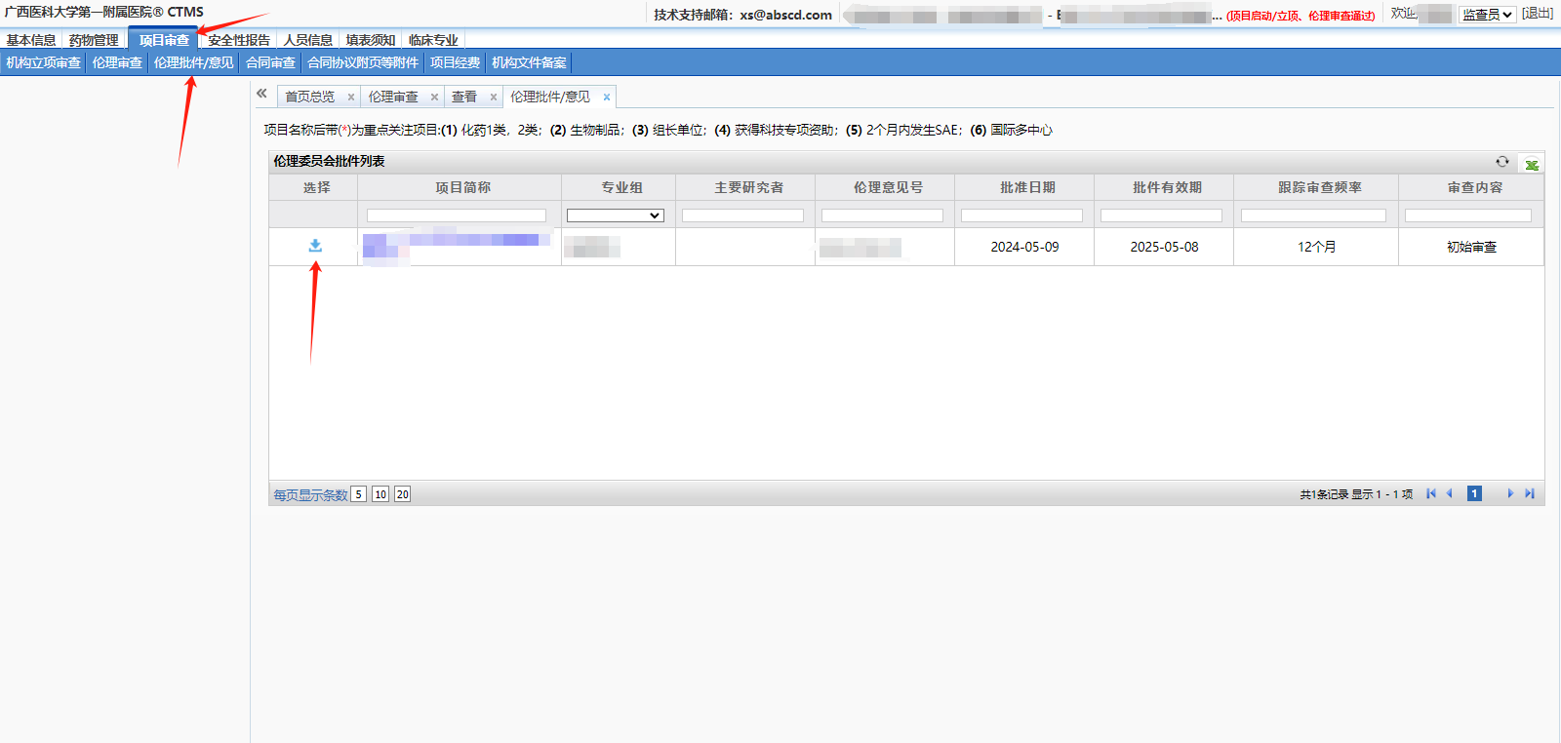

1. **审查进度的查询：**
2. 项目审查→伦理审查→对应项目→查看；②填表须知→首页总览

备注：系统内部显示的主审委员审查日期，只是第1位主审审查的时间，**有2位主审委员**，主审委员的审查时限为10个工作日。

1. **审查时限：**
2. 伦理秘书形式审查：5个工作日内；②主审委员审查：10个工作日内；③简易程序审查：总时长一般为3-15个工作日。
3. **更换监查员：**只有监查员更换的时候需要进行此项操作：人员信息→监查员→更换。

**五、不同类别审查的递交**

**（1）初始审查：**①初始审查申请表+②审查材料

1. 材料准备要求参考“三、材料准备要求”及下图；
2. 初始审查需缴费4000元/项（含税），缴费凭证请待资料受理后，及时至“上传伦理审查费凭证”处上传。

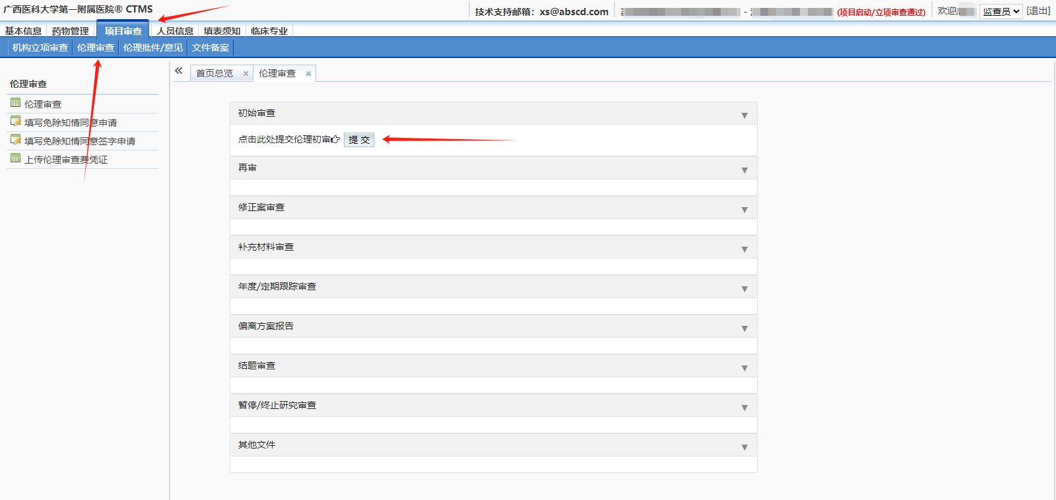

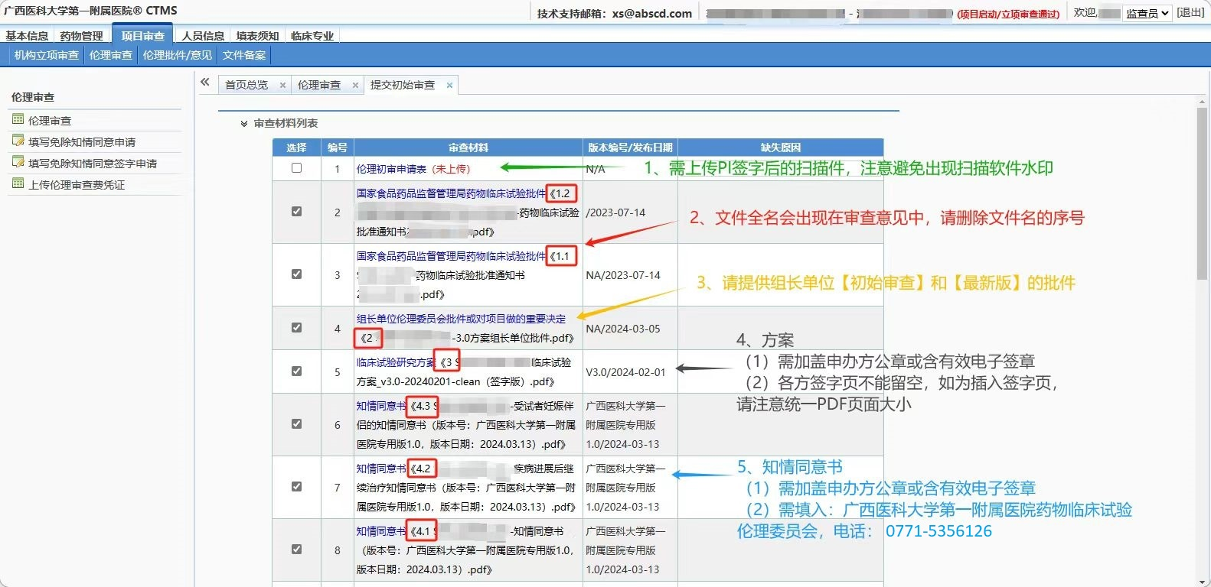

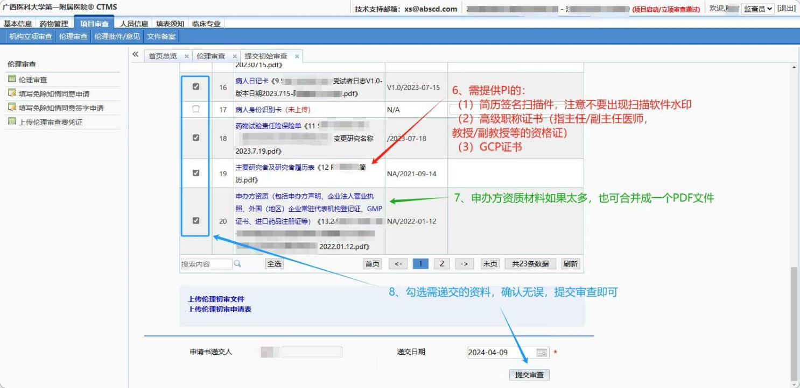

**（2）修正案审查：**①修正案审查申请表+②组长单位批件+③修正后的新版本材料+④修订说明

1. 材料准备要求参考“三、材料准备要求”；
2. 研究方案、知情同意书、招募广告、受试者日记卡和其他任何需提供给受试者的书面资料的更新需要递交伦理修正案审查，其他类别的修正材料通过【其他文件】递交即可；
3. 双组长单位必须同时提供两家单位的审查意见；
4. 修正案审查需缴费1500元/项（含税），缴费凭证请待资料受理后，及时至“上传伦理审查费凭证”处上传。

**（3）补充材料审查：**①补充材料审查申请表+②组长单位批件+③补充材料

1. 材料准备要求参考“三、材料准备要求”；
2. 首次递交补充递交研究方案、知情同意书、招募广告、受试者日记卡和其他任何需提供给受试者的书面资料需要递交伦理补充材料审查；
3. 双组长单位必须同时提供两家单位的审查意见；
4. 补充材料审查需缴费1500元/项（含税），缴费凭证请待资料受理后，及时至“上传伦理审查费凭证”处上传。

**（4）年度/定期跟踪审查：**①**年度/定期跟踪审查申请表**（含项目进展报告）+②**组长单位年审批件**（请尽可能提供）+③跟踪审查间期**SUSAR**（GCP项目提供）/医疗器械相关**SAE汇总列表**（医疗器械提供）+④跟踪审查期间产生的**DSUR**

1. 需提前1个月提交跟踪审查申请；
2. 年度/定期跟踪审查超过伦理委员会要求的报告时限，请尽快联系研究者提交跟踪审查报告，并补充延迟递交跟踪审查报告的说明，说明需主要研究者签字。

**（5）偏离方案报告：**①偏离方案报告表+②培训记录及培训签到表

**（6）暂停/终止研究审查：**①暂停终止研究报告表+②项目暂停/终止报告或研究总结报告+③申办方关于暂停/终止项目的说明函

**（7）结题审查：**①结题报告表+②项目结题报告和/或研究总结报告

1. 需要主要研究者确认**随访完成**后监查员才能提交结题审查；
2. PI的CTMS账号为PI本人的工号，与科研伦理递交账号通用；
3. PI账号在【主要研究者】身份下，切换至需结题项目后，可在项目信息窗口处点击“随访完成”。

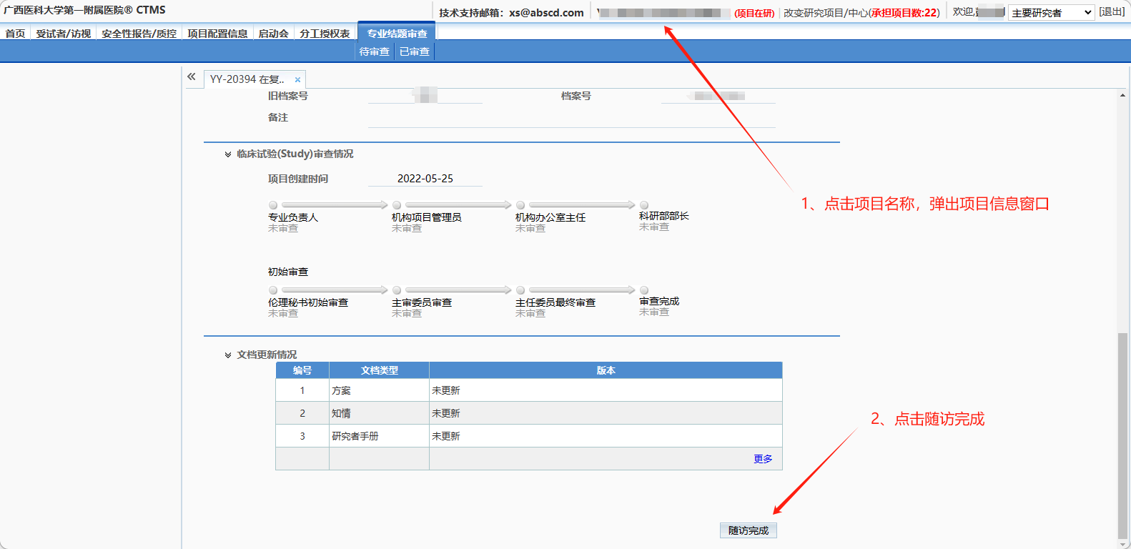

**（8）再审：**①再审申请表+②修正后的新版本材料+③修订说明

1. 材料准备要求参考“三、材料准备要求”；
2. 再审需缴费1500元/项（含税），缴费凭证请待资料受理后，及时至“上传伦理审查费凭证”处上传。

**（9）备案资料：**

i. 需提供**递交信**；

ii. 非目录一、目录二清单内文件，伦理委员会原则上不主动要求递交；

iii. 请先在“基本信息→文档管理→上传文档”上传，再通过【其他文件】流程递交。

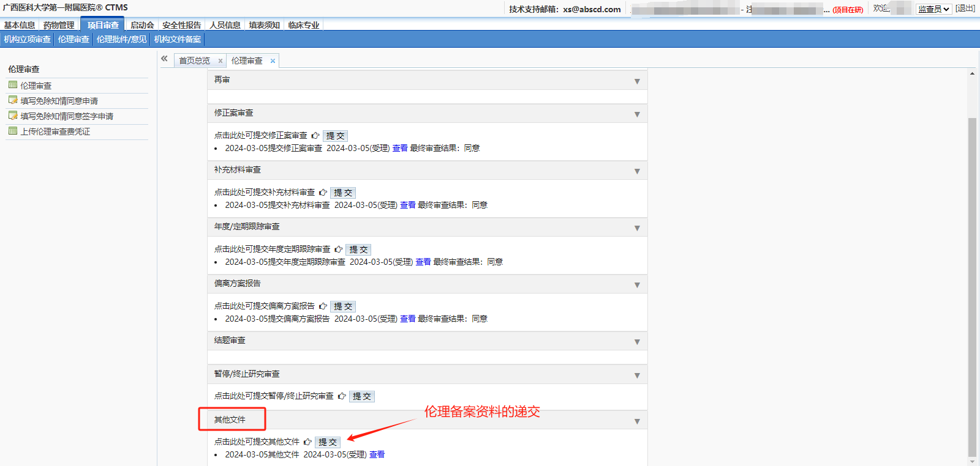

广西医科大学第一附属医院药物临床试验伦理委员会

2025年5月22日